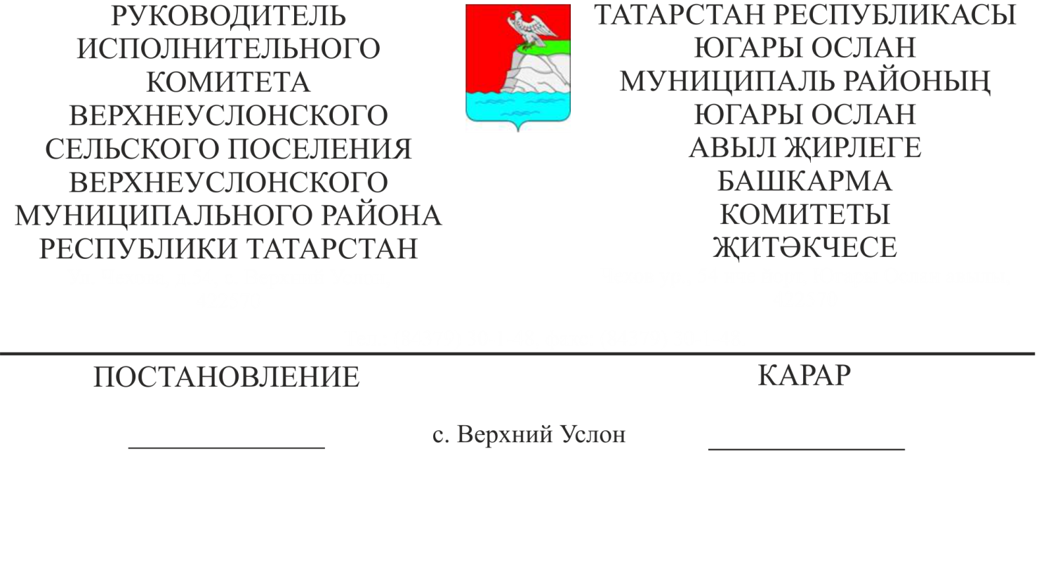
10.01.2019 № 2
Минималь хезмәт хакы күләме турында
«Хезмәткә түләүнең минималь күләме турында» Федераль законның 1 статьясына үзгәреш кертү хакында» 2018 елның 25 декабрендәге 481-ФЗ номерлы Федераль закон нигезендә
КАРАР БИРӘМ:
1. Югары Ослан муниципаль районының Югары Ослан авыл җирлеге бюджет учреждениеләре җитәкчеләренә эш вакыты нормасын эшләгән хезмәткәрләргә хезмәт хакы түләүнең минималь күләменнән ким булмаган күләмен 11 280 сум күләмендә түләүне тәэмин итәргә.
2. Әлеге күрсәтмәнең гамәлдә булуы 2019 елның 1 гыйнварыннан барлыкка килгән хокук мөнәсәбәтләренә кагыла.

Югары Ослан муниципаль районы
авыл җирлеге башкарма комитеты
җитәкчесе Д.В. Котков

